

T.C.

FIRAT ÜNİVERSİTESİ TEKNOLOJİ FAKÜLTESİ

YAZILIM MÜHENDISLIĞI YMH 418 GÜNCEL KONULAR DERSİ PROJE DOSYASI
13.04.2020 – 17.04.2020

BÖLÜMÜ
: YAZILIM MÜHENDİSLİĞİ

NUMARASI :
15542525

ADI ve SOYADI
: ÇAĞDAŞ KARACA

II. Aşama

Azot dioksit (NO2)
Havanın içersinde ne zaman bir şey yansa, Azot oksitleri oluşacaktır. Bunun nedeni de, solumakta olduğumuz havanın temel olarak Azot (78%) ve Oksijen’den (21%) oluşması ve bunların da ortamda enerji (yanan maddelerden) bulunması durumunda birleşmeleri söz konusu olmaktadır.
En yaygın azot oksitler (genel olarak NOx tanımlanmaktadırlar) azot oksit (NO) ve Azot dioksit (NO2)’dir. Azot oksit (NO) kokusuz, renksiz bir gaz olup, içerideki yakıtın yüksek sıcaklıklarda yakılması sonucu elde edilir, örneğin otomobiller ve diğer karayolu araçları, ısıtıcılar ve pişiriciler. Hava ile temasa geçtiklerinde, derhal oksijen ile birleşmeye geçmekte ve sonucunda azot dioksit (NO2) oluşturmaktadırlar.
Bu kırmızı kahverengi renkte, alev almayan ve ayırt edici kokuya sahip bir gazdır. Önemli konsantrasyonlarda oldukça zehirli olup sonucunda ciddi gecikmeli etkisi görülen akciğer hasarları ortaya çıkmaktadır. Azot gazına mazur kalmanın diğer sağlık etkileri, nefessiz kalma ve göğüs ağrılarıdır. Azot dioksit kuvvetli bir oksidasyon ajanı olup, hava ile su buharı vasıtası ile reaksiyona girerek korozif nitrik asit oluşturdukları gibi, aynı zaman da toksik organik nitratlar da oluşturmaktadırlar. Bu durumda, ağaçların, balıkların ve hayvansal yaşamın ölümüne neden olan asit yağmurlarının oluşmasına neden olmaktadır. NO2 aynı zamanda toprak seviyesi ozon ve dumanlı sis oluşmasını sağlayan atmosferik reaksiyonlarda temel rol oynamaktadırlar.
Azot dioksit trafik-alakalı bir kirletici olup, konsantrasyonları genel olarak kırsal kesimlere oranla kentsel kesimlerde daha yüksektir.
Partiküler Maddeler (PM10 ve PM2.5)
Partiküller aerodinamik çapları uyarınca tanımlanmaktadırlar, örneğin PM10 (aerodinamik çapları 10 µm den daha küçük olan partiküller) veya PM2.5 (aerodinamik çapları 2,5 µm den daha küçük olan partiküller). PM’in temel komponentleri sülfatlar, nitratlar, ammonia, sodium klorit, karbon, mineral tozları ve sudur. Madde, havada askıda bulunan organik ve inorganik maddelerin katı ve sıvı partiküllerinin bir kompleks karışımıdır.
PM10 genellikle toprak kabuklu malzemeleri ile karayolu aracı ve endüstriyel tesis tozu içermektedir. PM2.5 ise ikincil derecede oluşmuş aerosoller, yanma partikülleri ve tekrar kondense olmuş organik ve metalik buharlardan oluşmuştur. Partiküler maddelerin asit komponentleri genellikle ince partiküller şeklinde oluşmaktadır.
Daha ileri bir ayrıştırma ise partiküllerin orijinleri üzerinden birincil veya ikincil olarak sınıflandırılmaları olacaktır. Birincil partiküller atmosfere direkt olarak yayılırken, ikincil partiküller ise diğer kirleticilerin reaksiyonları sonucunda oluşanlardır. Kırsal çevrede oluşan ikincil partiküller genellikle, içersinde kükürt dioksit ve azot oksitler bulunan reaksiyonlar sonucunda oluşan sülfatlar ve nitratlar şeklindedir.
Troposferik (Atmosferin Alt Tabakalarında) Ozon (O3)
Ozon (O3), moleküler oksijen’in (O2) bir tri-atomik formudur. Madde toksik, uçuk mavi renkte, istikrarsız bir gaz olup, keskin bir kokuya sahiptir. Ozon özellikle stratosferde olmak üzere dünya yüzeyinden 19 ila 30 km. yukarıda doğal olarak bir tabaka şeklinde bulunmaktadır. Söz konusu yükseltilerde ozon, yer yüzeyine inmekte olan ultraviolet (UV) radyasyonunu filtre etmektedir. Yeryüzü seviyesinde ozon, insan sağlığına önemli bir tehdit arz etmektedir. Ozon güçlü bir oksitleyicidir.
Troposferik Ozon’un atmosferdeki ömrü yaklaşık 22 gündür.
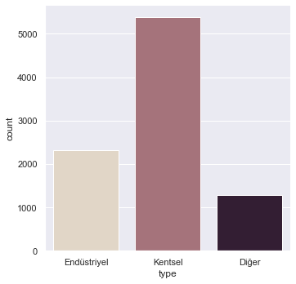
Veriler oluşturulan csv dosyasından okunarak kirliliğin sebep olduğu başlıca faktörlere göre sınıflandırılmıştır ve istatistiksel olarak sırlanmıştır. Genel veri setine göre kentsel kirlilik endüstriyel kirliliğe nazaran daha fazladır. Veri setinde bulunan ilçelerin tamamındaki verilerden elde edilerek bu grafik oluşturulmuştur.

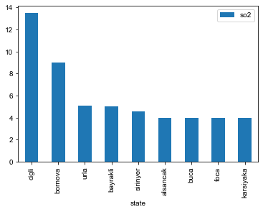

So2 değeri ilçelere göre 1990 yılından bu yana kadar olan değerlerin ortalaması alınarak oluşturulmuştur. Çiğli semtinde so2 değerinin yüksek çıkmasının nedeni burada bulunan organize sanayi bölgesinden kaynaklanmaktadır.

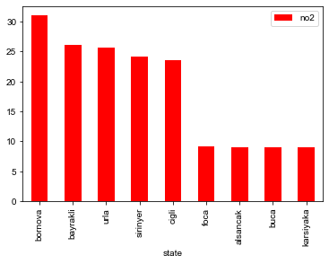
Bu grafikte ise No2 değerinin ilçelere göre oranı verilmiştir. No2 Kırsla kesimlerde daha yüksek orandadır Bornova, Bayrakli gibi ilçeler deniz kenarından daha uzakta olmasından ve bu ilçelerde diğer bölgelere nazaran sanayi ve endüstriyel firmalar daha fazla bulunmaktadır.

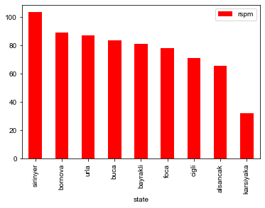

Solunabilir Askıda Partikül Madde (RSPM) anlamına gelen rspm daha çok kırsal alanlarda diğer sanayi şehirlerine yakın olan hava akımının daha çok olduğu bölgelerde meydana gelmektedir. Bu nedenle Şirinyer semti Hava alanı, otobanlar ve sanayi şehirlerinin merkezinde bulunmaktadır.

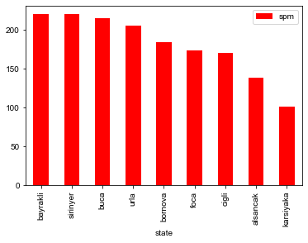
Hava kirleticileri gaz halindeki kirleticiler, kokular ve SPM'den (toz, duman, buğu ve duman gibi asılı parçacıklı madde) oluşur. Bunların kentsel alanlarda ve yakınında yoğunlaşması çevrede ciddi kirliliğe neden olmaktadır. İnsan kaynaklı hava kirliliğinin en büyük kaynakları enerji üretimi, ulaşım ve çok fazla enerji kaynağı kullanan endüstrilerdir. Bu nedenle çevre şehirlerde meydana gelen havadaki partiküllerin toplandığı şehirler en yüksek değere sahip olan semtlerdir.
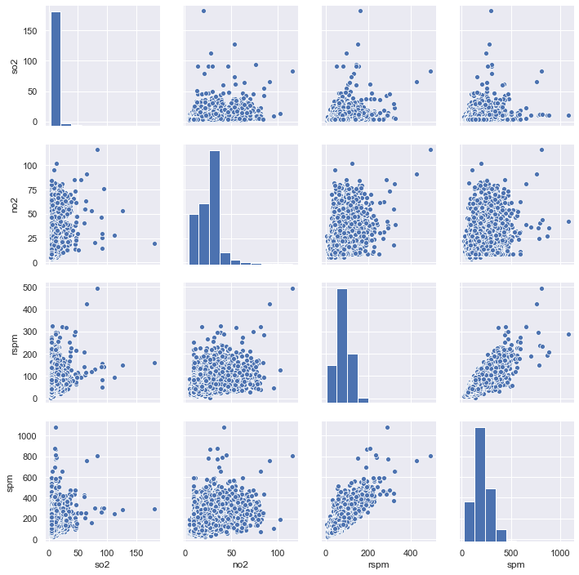

Havada ölçülen SO2, NO2 Rspm,Spm ve Co2 değerlerinin semtlere göre dağılımı yukarıda verilmiştir.

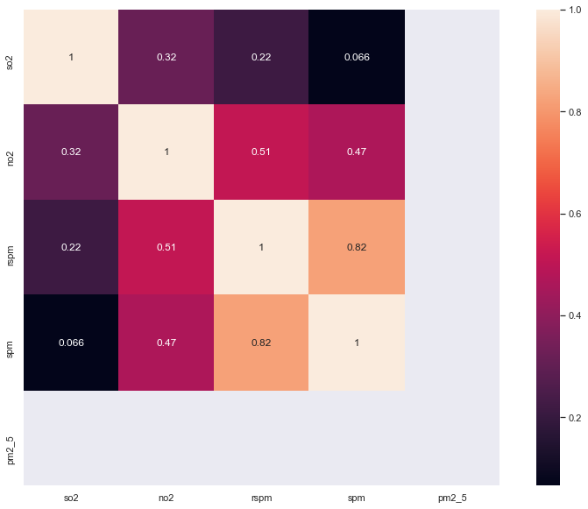

Veri setinde bulunan moleküllerin ortalama değerleri hesaplanarak kirlilik oranının ve bu oranın seviyesine göre renklendirilmesi yapılmıştır. Bu renklendirmelere göre aşağıda bulunan yıllara göre kirliliğin ne denli olduğu incelenebilmektedir.
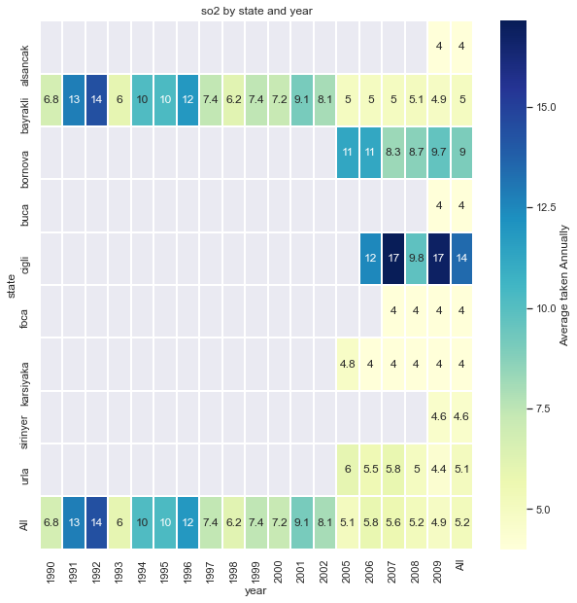
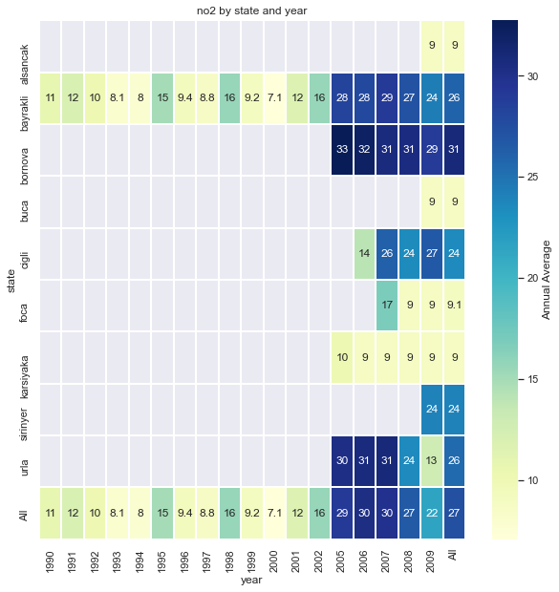
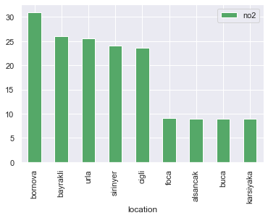

İlçelere göre havadaki Azot değerleri listelenmiştir.

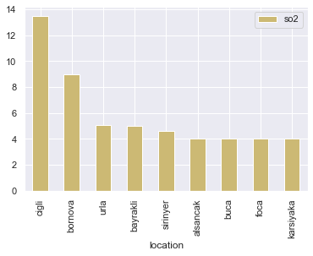

Havada bulunan sülfür dioksit gazının çiğlide bulunan Organize Sanayi Bölgesinden meydana geldiği gözlemlenmektedir. Çiğli ve Aliağa bölgesinde bulunan Petkim (Petrol ve Kimya tesisleri) havada sülfür gazının oluşmasındaki en büyük etkendir.

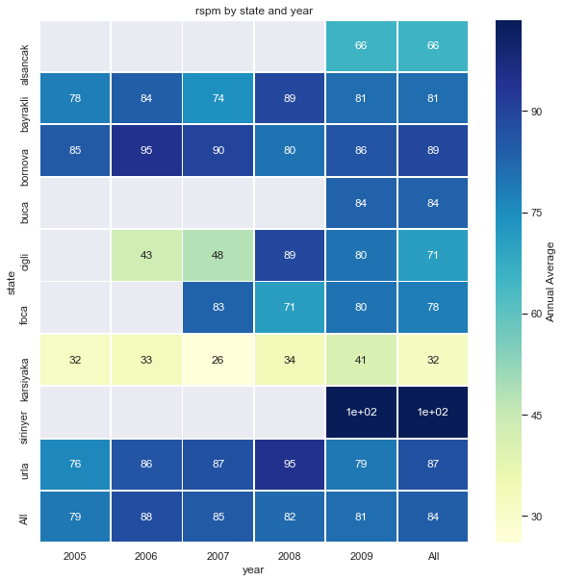

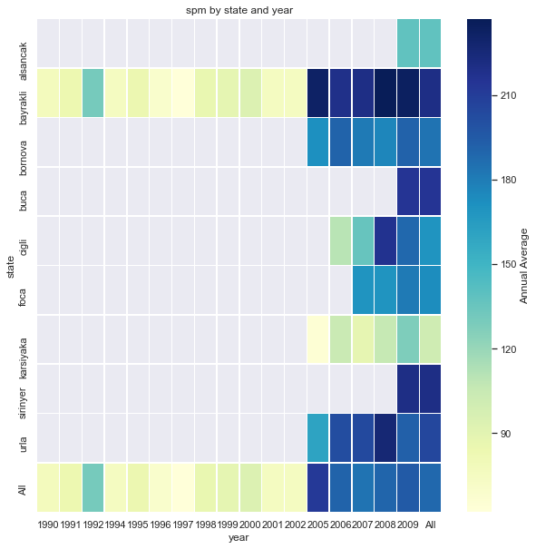

Yıllara göre havanın ne kadar temiz ne kadar kirli olduğunu yukarıdaki istatistiklere bakılarak anlaşılabilmektedir. Bu oranlara bakılarak dışarı çıkılıp çıkılamayacağının bilgisi alınabilir. Gerçek zamanlı veriler elde edilerek bu grafiğin oranları baz alındığında kullanıcının dışarıya çıkmadan ne gibi önlemler alabileceği yada hava kirliliğine neden olan firma yada tesislerin bacalarından çıkan dumanların çevreye ne denli zararı/ etkisi olduğu anlaşılabilir. Bu sonuçlar ile firma yada tesislere uyarıda bulunularak hava kirliliğinin önüne geçilebilmektedir.

Saygılarımla,
15542525 Çağdaş Karaca

